Уважаемые жители и гости п.Новый Уоян!

Администрация МО ГП «п.Новый Уоян» предупреждает:

Выход на неокрепший лед опасен!
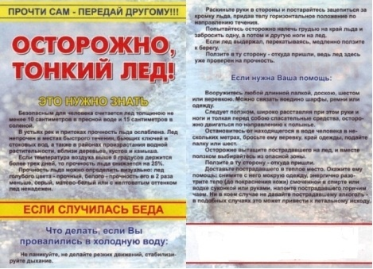
Прочти сам, передай соседу, расскажи знакомым!
На водоемах еще не образовался лед достаточной толщины.
В это время выходить на его поверхность крайне опасно.
Однако каждый год многие люди пренебрегают мерами предосторожности и выходят на тонкий осенний лед, тем самым подвергая свою жизнь смертельной опасности.
И, к сожалению, с наступлением первых морозов случаи гибели людей, а что самое печальное, и детей, на тонком льду в водоемах имеют место.
Как правило, водоемы замерзают неравномерно, по частям: сначала у берега, на мелководье, в защищенных от ветра заливах, а затем уже на середине.
На озерах, прудах, ставках (на всех водоемах со стоячей водой, особенно на тех, куда не впадает ни один ручеек, в которых нет русла придонной реки, 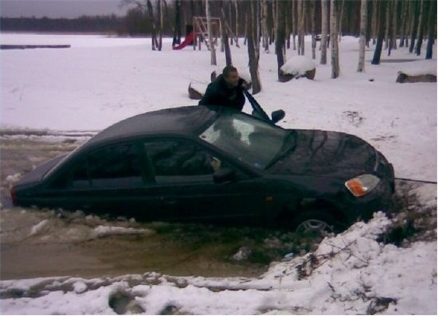
подводных ключей) лед появляется раньше, чем на речках, где течение задерживает льдообразование.
На одном и том же водоеме можно встретить чередование льдов, которые при одинаковой толщине обладают различной прочностью и грузоподъемностью.
Лёд очень опасен в период ледостава (начало, середина ноября).
Характер льда, его толщина, прочность во многом зависят от температуры воздуха, продолжительности морозов, состава воды (у грязной воды, с примесями химических веществ, порог замерзания ниже, чем у чистой), скорости течения.
Толщина льда на водоёме не везде одинакова. Тонкий лёд находится у берегов, в районе перекатов и стремнин, в местах слияния рек, на изгибах, излучинах, около вмёрзших предметов, подземных источников, в местах слива в водоёмы тёплых вод и канализационных стоков.
Ненадёжен лёд под снегом и сугробами. Прочный лёд имеет голубоватый оттенок, белый и желтый лёд опасен.
Основным условием безопасного пребывания человека на льду является соответствие толщины льда прилагаемой нагрузке:
- безопасная толщина льда для одного человека не менее 10 см. в пресной воде и 15см. в соленой;
- безопасная толщина льда для сооружения катка 12 см и более;
- безопасная толщина льда для совершения пешей переправы 15 см и более;
- безопасная толщина льда для проезда автомобилей не менее 30 см.

Для определения толщины льда необходимо пробить лунку и замерить толщину льда.
А при движении по льду соблюдать следующие элементарные первоочередные меры безопасности
Группа людей при движении по льду должна сохранять дистанцию между собой не менее 5 метров.
Прежде, чем ступить на лёд, посмотрите, нет ли поблизости проложенной тропы или свежих следов – лучше двигаться по ним.
Если следов нет, надо наметить свой маршрут так, чтобы избежать мест, где может быть слабый лёд. Перед движением, взять палку для проверки прочности льда, рюкзак с двух плеч перевесить на одно. Если вы на лыжах, крепления лыж расстегнуть, петли лыжных палок снять с рук и взять палки в одну руку.
Если вы провалились в полынью: раскинуть руки в стороны, сбросить рюкзак и лыжи. Не поддавайтесь панике.
Для того, чтобы выбраться из полыньи необходимо: обломить тонкий лёд по краям полыньи, сделать рывок из воды (если достаёте до дна, оттолкнуться ногами), лечь грудью и животом на лёд раскинув руки вперёд в стороны, вытягивать себя на лёд с помощью рук в сторону откуда вы пришли.
Если у вас в руках палка - использовать её. Необходимо положить её от края полыньи на 20 – 25 сантиметров, сделав рывок, оттолкнуться от неё руками и выскочить грудью на лёд, поочерёдно вытащить ноги из воды.
Выбравшись из воды, от полыньи надо отползти на несколько метров по своим следам. Передвигаться бегом можно только после того, как выйдете на берег.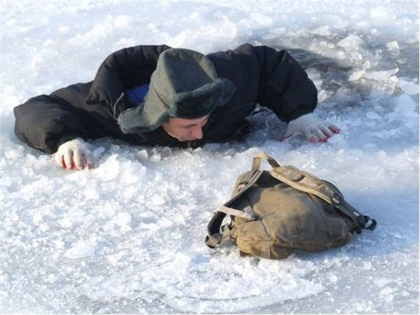
При оказании помощи попавшим в полынью.
Крикните человеку, что идёте ему на помощь.
Приближаться к полынье надо осторожно, лучше ползком, если есть возможность, подложите под себя лыжи или доску и ползите на них.
Близко к краю полыньи подползать нельзя. Протяните тонущему лыжу, лыжную палку, доску, палку, верёвку, шарф, рукав куртки и т.п. (если используете верёвку, шарф, куртку на концах нужно завязать узлы, так как руки у тонущего замёрзли, и он может не удержаться).
Вытягивая из полыньи тонущего надо отползать назад, по своим следам, не давайте ему приближаться к себе, иначе можете провалиться под лёд вдвоём.
Помните: нельзя паниковать, действовать надо быстро, даже закалённый человек не продержится в ледяной воде больше 5 минут. Не нужно снимать с себя одежду (можно снять верхнюю одежду и обувь), одежда удерживает тепло, что повышает время нахождения в ледяной воде.
Пострадавшего обязательно нужно доставить в тёплое помещение.
Окажите ему помощь: снимите с него мокрую одежду и по возможности переоденьте в сухую, укутайте, дайте съесть что-нибудь сладкое напоите горячим чаем, заставьте активно двигаться.
Нельзя растирать тело, давать алкоголь, этим можно нанести серьезный вред организму. Так, при растирании охлажденная кровь из периферических сосудов начнет активно поступать к «сердцевине» тела, что приведет к дальнейшему снижению ее температуры. Алкоголь же будет оказывать угнетающее действие на центральную нервную систему.

Время безопасного пребывания человека в воде:
при температуре воды 24°С время безопасного пребывания 7-9 часов;
при температуре воды 5-15°С - от 3,5 часов до 4,5 часов;
при · температуре воды 2-3°С оказывается смертельным для человека 10-15 минутное пребывание;
при температуре воды - 2°С смерть может наступить через 5-8 мин.

Несколько советов для любителей подледного лова
Необходимо хорошо знать водоем, выбранный для рыбалки, для того, чтобы помнить, где на нем глубина не выше роста человека или где с глубокого места можно быстро выйти на отмель, идущую к берегу.
Необходимо знать об условиях образования и свойствах льда в различные периоды зимы, различать приметы опасного льда, знать меры предосторожности и постоянно их соблюдать.
Это опасно!!! Зимняя рыбалка не заменит жизнь!

Определите с берега маршрут движения.
Осторожно спускайтесь на лед: он может неплотно соединяться с сушей, могут быть трещины; подо льдом может быть воздух.
Не выходите на темные участки льда - они быстрее прогреваются на солнце и быстрее тают.
Если вы идете группой, то расстояние между вами должно быть не меньше 5 метров.
Если вы на лыжах, проверьте, нет ли поблизости проложенной лыжни. Если нет, а вам необходимо ее проложить, раскрепите лыжи, кисти рук освободите от петель.
Самый оптимальный способ транспортировки рюкзака и других элементов экипировки - волочить их на веревке в нескольких метрах сзади.
Проверяйте каждый шаг на льду 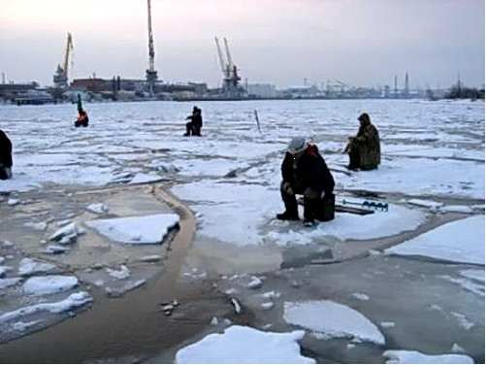
остроконечной палкой, но бейте ею лед не перед собой, а сбоку. Если после первого удара лед пробивается, немедленно возвращайтесь на место, с которого пришли.
Не подходите к другим рыболовам ближе, чем на 3 метра.
Не приближайтесь к тем местам, где во льду имеются вмерзшие коряги, другие предметы, водоросли, воздушные пузыри.
Не ходите рядом с трещиной или по участку льда, отделенному от основного массива несколькими трещинами.
Если из пробитой лунки начинает бить фонтаном вода - быстро покиньте это место, оно опасно
Обязательно имейте с собой первичные средства спасения: шнур с грузом на конце, длинную жердь, широкую доску.
Имейте при себе что-нибудь острое (нож, крюк, крупные гвозди), чем можно будет закрепиться за лед, если вдруг вы провалились и вылезти без опоры будет невозможно.
Не делайте около себя много лунок.
Не делайте лунки на тропинках.

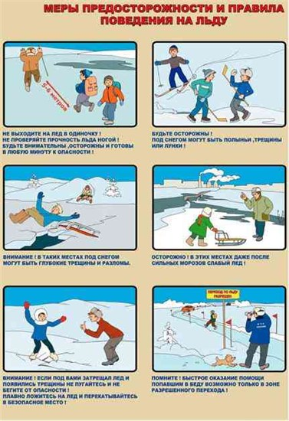

И еще раз об основных правилах поведения на льду
Одна из главных мер безопасности - ни в коем случае не выходить на лед в темное время суток и при плохой видимости (туман, снегопад, дождь).
И второе. Одна из самых частых причин трагедий на водоёмах, в том числе и зимой, – алкогольное опьянение. Люди неадекватно реагируют на опасность и в случае чрезвычайной ситуации становятся беспомощными.
При переходе через реку пользуйтесь ледовыми переправами.
Нельзя проверять прочность льда ударом ноги. Если после первого сильного удара поленом или лыжной палкой покажется хоть немного воды, - это означает, что лед тонкий, по нему ходить нельзя. В этом случае следует немедленно отойти по своему же следу к берегу, скользящими шагами, не отрывая ног ото льда и расставив их на ширину плеч, чтобы нагрузка распределялась на большую площадь.
Точно так же поступают при предостерегающем потрескивании льда и образовании в нем трещин.
При вынужденном переходе водоема безопаснее всего придерживаться проторенных троп или идти по уже проложенной лыжне. Но если их нет, надо перед тем, как спуститься на лед, очень внимательно осмотреться и наметить предстоящий маршрут. При переходе водоема группой необходимо соблюдать расстояние друг от друга5-6 м.Замерзший водоем лучше переходить на лыжах, при этом крепления расстегнуть, лыжные палки держать в руках, не накидывая петли на кисти рук.
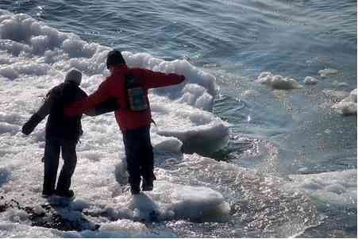
Если есть рюкзак, повесить его на одно плечо - это позволит легко освободиться от груза в случае, если лед под вами провалится. На замерзший водоем необходимо брать с собой прочный шнур длиной 20 – 25 метров с большой глухой петлей на конце и грузом. Груз поможет забросить шнур к провалившемуся в воду товарищу, петля нужна для того, чтобы пострадавший мог надежнее держаться, продев ее под мышки.

А вот это делать на льду категорически запрещается!!!
Родители! Не отпускайте детей на лед (на рыбалку, катание на лыжах и коньках) без присмотра!

